Môn: Lịch sử và Địa lí Tiết: 7
BÀI : ĐỊA PHƯƠNG EM (TỈNH, THÀNH PHỐ TRỰC THUỘC TRUNG ƯƠNG) ( tiết 4)
Ngày dạy: 30/9/2024
I. YÊU CẦU CẦN ĐẠT
1. Năng lực đặc thù:
- Xác định được vị trí địa lí của địa phương trên bản đồ hoặc lược đồ.
- Trình bày một số nét văn hóa và đặc trưng kinh tế của địa phương.
- Giới thiệu câu chuyện về các doanh nhân ở địa phương.
2. Năng lực
Năng lực chung:
- Năng lực giao tiếp và hợp tác: khả năng thực hiện nhiệm vụ một cách độc lập hay theo nhóm; Trao đổi tích cực với giáo viên và các bạn khác trong lớp.
- Năng lực tự chủ và tự học: sưu tầm tranh ảnh, câu chuyện về địa phương.
- Giải quyết vấn đề và sáng tạo: đề xuất việc làm cần thiết để góp phần bảo vệ môi trường đang sống.
3. Phẩm chất
- Yêu nước: Yêu quê hương, tự hào về cảnh đẹp, lịch sử, văn hóa, con người của địa phương; thể hiện được tình cảm với địa phương và sẵn sàng hành động bảo vệ môi trường xung quanh.
- Trách nhiệm: Có trách nhiệm với phong cảnh, di tích lịch sử của địa phương.
- Chăm chỉ: Thực hiện nhiệm vụ học tập được giao và luôn tự giác tìm hiểu, khám phá tri thức liên quan đến nội dung bài học.
II. PHƯƠNG PHÁP VÀ THIẾT BỊ DẠY HỌC
1. Phương pháp dạy học
- Vấn đáp, động não, trực quan, hoạt động nhóm, giải quyết vấn đề, lắng nghe tích cực.
2. Thiết bị dạy học
a. Đối với giáo viên
- Giáo án, SHS, SGV, SBT Lịch sử Địa lí 4.
- Bản đồ hành chính Việt Nam, bản đồ tự nhiên địa phương (nếu có).
- Tranh ảnh tiêu biểu về thiên nhiên, hoạt động kinh tế, danh nhân của địa phương (nếu có).
- Món ăn, trang phục hoặc tranh ảnh về lễ hội của địa phương.
- Máy tính, máy chiếu; phiếu học tập (nếu có).
b. Đối với học sinh
- SHS, Vở bài tập Vở bài tập Lịch sử Địa lí 4, phần Lịch sử.
- Tranh ảnh sưu tầm và dụng cụ học tập có liên quan đến nội dung bài học.
III. CÁC HOẠT ĐỘNG DẠY HỌC

HOẠT ĐỘNG CỦA GV | HOẠT ĐỘNG CỦA HS
1. HOẠT ĐỘNG KHỞI ĐỘNG ( 5 phút)  a. Mục tiêu: Thông qua hoạt động, HS kết nối được kiến thức đã biết với nội dung kiến thức mới trong bài để tạo hứng thú.  b. Cách tiến hành  - GV hướng dẫn HS đọc thông tin ở phần Khởi động trong SHS tr.10 và nêu nhiệm vụ: Chia sẻ ít nhất một điều em đã biết về địa phương mình.  - GV mời lần lượt mỗi HS nêu ít nhất một điều HS đã biết về địa phương mình.  - GV gợi ý cho HS: Chia sẻ hiểu biết về địa phương (địa danh, nhân vật lịch sử, công trình kiến trúc, câu chuyện lịch sử, món ăn, lễ hội,...) .  - GV khuyến khích HS đưa ra các câu trả lời khác nhau để tạo không khí sôi nổi, hứng thú.  - GV nhận xét và dẫn dắt vào bài học: Bài 2 – Địa phương em (Tỉnh, thành phố trực thuộc trung ương).  2. HOẠT ĐỘNG LUYỆN TẬP ( 15 phút)  a. Mục tiêu: Thông qua hoạt động, HS  - Giới thiệu về địa phương với một số nét tiêu biểu và chia sẻ cảm nghĩ của mình.  - Biết những việc làm góp phần bảo vệ môi trường.  b. Cách tiến hành  Nhiệm vụ 1: Trò chơi Ai nhanh hơn?  - GV chia HS cả lớp thành 2 đội chơi.  - GV lần lượt đọc các hỏi trắc nghiệm, các đội xung phong giành quyền trả lời. Đội nào có câu trả lời đúng và nhanh nhất, đó là đội chiến thắng.  - GV đọc câu hỏi:  Câu 1: Đặc điểm tự nhiên Phú Yên gồm các phần?  A. Các mùa  B. Sông, hồ  C. Vị trí, địa lí  D. Địa hình, khí hậu, sông hồ  Câu 2: Phú Yên có những dạng địa hình nào?  A. Độ cao, độ dốc của núi, độ cao, các dạng đất  B. Bảng biểu hiện thông tin về các sự kiện lịch sử  C. Độ thấp, các dạng địa hình khác  D. Đồng bằng, cao nguyên, núi, đồi núi, biển,...  Câu 3: Khí hậu Phú Yên chủ yếu là khí hậu gì?  A. Khí hậu nhiệt đới gió mùa nóng ẩm  B. Khí hậu ôn đới gió mùa mát mẻ  C. Nhiệt độ mát mẻ quanh năm  D. Khí hậu hàn đới  Câu 4: Các ngành kinh tế quan trọng của tỉnh Phú Yên là những ngành nào?  A. Trồng trọt  B. Trồng trọt, chăn nuôi  C. Trồng trọt, chăn nuôi, lâm nghiệp, thủy sản  D. Trồng trọt, chăn nuôi, ngư nghi  Câu 5: Phú yên có những cảnh đep, di tích liachj sử nào quan trọng?  A. Chùa Một Cột, Phong Nha Kẽ Bàng  B. Đèo Cù Mông, Tàu Không Số Vũng Rô, Tháp Nhạn  - GV mời các đội xung phong trả lời.  - GV nhận xét, đánh giá và tuyên bố đội thắng cuộc.  - GV chốt đáp án:  Câu 1 2 3 4 5  Đáp án D D A C B  Nhiệm vụ 2. HS trả lời các câu hỏi trong phần Luyện tập SHS tr.13  - GV yêu cầu HS thực hành theo nhóm đôi.  - GV hướng dẫn HS đọc SHS tr.13 phần Luyện tập và nêu nhiệm vụ:  + Hãy giới thiệu và nêu cảm nghĩ của em về địa phương mình.  + Kể những việc em đã làm hoặc sẽ làm để góp phần bảo vệ môi trường nơi em đang sinh sống.  - GV mời đại diện các cặp trình bày kết quả thảo luận. Các HS khác lắng nghe, nhận xét.  - GV gợi ý cho HS:  + Giới thiệu về địa phương với một số nét tiêu biểu như: vị trí địa lí, điều kiện tự nhiên, hoạt động kinh tế nổi bật, nét đặc trưng về văn hoá, danh nhân ở địa phương,...  + Chia sẻ cảm nghĩ (tự hào, yêu thương,...) về địa phương mình.  + Những việc làm góp phần bảo vệ môi trường nơi mình đang sinh sống phù hợp với lứa tuổi: vứt rác đúng nơi quy định; tham gia các hoạt động vệ sinh môi trường; không bẻ cây, hái hoa nơi công cộng.  - GV nhận xét, tổng kết một số nội dung tích cực theo chia sẻ của HS. Chia sẻ một số hình ảnh đẹp của Phú Yên:    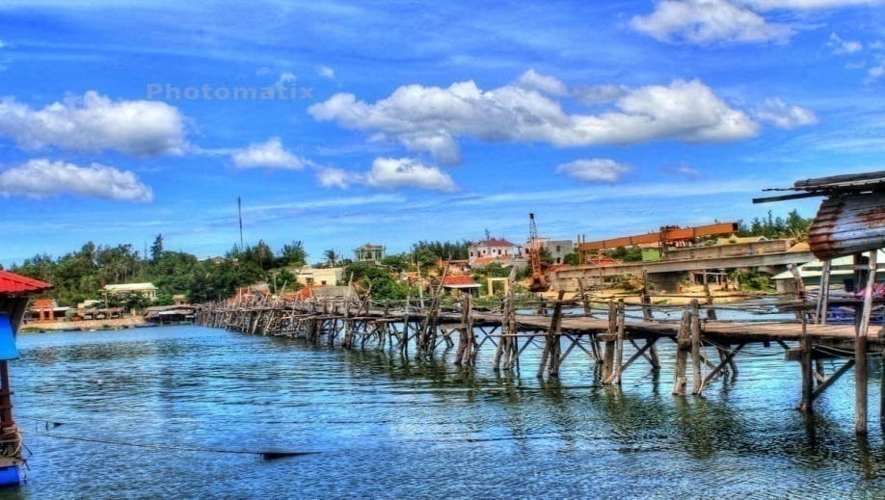    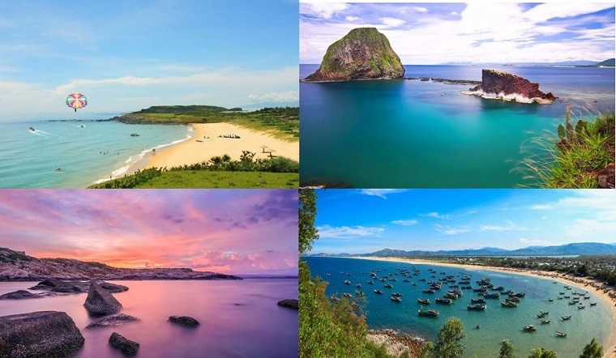  3. HOẠT ĐỘNG VẬN DỤNG ( 7 phút)  a. Mục tiêu: Thông qua hoạt động, HS vận dụng được kiến thức, kĩ năng đã học để sưu tầm và thiết kế sản phẩm giới thiệu về địa phương.  b. Cách tiến hành  - GV hướng dẫn HS đọc phần Vận dụng trong SHS tr.13, lựa chọn và hoàn thành một trong ba nhiệm vụ:  + Nhân vật chính trong câu chuyện là danh nhân nào?  + Danh nhân đó đã có đóng góp gì cho địa phương em?  + Em học được gì từ câu chuyện về danh nhân đó?  - HS lựa chọn thực hiện nhiệm vụ cá nhân hoặc nhóm theo gợi ý.  - GV gợi ý cho HS:  + Sưu tầm trên internet; hỏi ý kiến của phụ huynh hoặc người lớn tuổi trong gia đình để có những câu chuyện về danh nhân ở địa phương.  + Sưu tầm một số bức tranh, honhf ảnh về danh nhân đó  - GV có thể cho HS nộp sản phẩm trực tiếp hoặc trực tuyến. - GV nhận xét và nêu một số kiến thức trọng tâm:  + Danh nhân Lương Văn Chánh quê ở Thanh Hóa, lúc khởi nghiệp theo giúp chúa Trịnh Tùng lập được nhiều chiến công nên được phong chức “Thiên võ vệ Đô chỉ huy sứ”, làm quan dưới thời Lê Trung Hưng, chức “Đô chỉ huy sứ”, tước “Phù Nghĩa hầu”. Năm 1578, chúa Nguyễn Hoàng cử Lương Văn Chánh đem quân vào ổn định vùng đất từ đèo Cù Mông đến đèo Cả.  Do lập công lớn nên Lương Văn Chánh được đặc tiến “Phụ quốc thượng tướng quân” và được giao điều hành huyện Tuy Viễn trấn An Biên. Ngày 6/2/1597, ông được chúa Nguyễn Hoàng giao nhiệm vụ đưa lưu dân vào khai khẩn vùng đất từ đèo Cù Mông đến đèo Cả (tức mảnh đất nàyngày nay).  + Lương Văn Chánh đã cùng các phụ tá tổ chức cho dân khai khẩn đất đai gắn với quy dân lập ấp, khai thác điều kiện tự nhiên thuận lợi của vùng đất châu thổ các sông Cái, Đà Rằng, Bàn Thạch để tổ chức sản xuất… Nhờ thế, vùng đất này phát triển thành một vùng nông nghiệp trù phú, cuộc sống của nhân dân nhanh chóng ổn định... Với tài năng, công lao của Lương Văn Chánh, cùng ý chí sức mạnh của nhân dân địa phương, những năm đầu thế kỷ XVII, vùng đất trấn biên đã trở nên trù phú, xóm làng đông đúc, là cơ sở để chúa Nguyễn Hoàng thành lập phủ Phú Yên với hai huyện Đồng Xuân và Tuy Hòa vào năm 1611.  + Năm Tân Hợi 1611, Lương Văn Chánh qua đời, các chúa Nguyễn và các vua nhà Nguyễn đều ban sắc phong Lương Văn Chánh đến “Thượng Đẳng Thần”. Lương Văn Chánh được nhân dân địa phương suy tôn là Thành Hoàng và lập đền thờ ghi nhớ công lao to lớn của ông đối với vùng đất Phú Yên.  - Gv trình chiếu một số tranh ảnh:  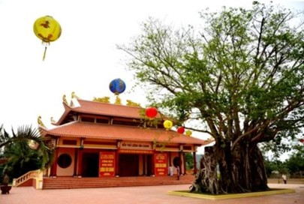  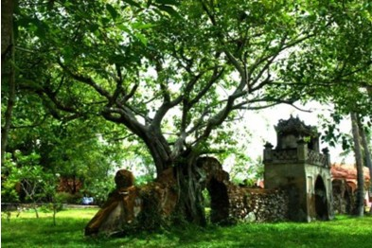  *4. Hoạt động Củng cố và nối tiếp: ( 3 phút)  - GV nhận xét, tóm tắt lại những nội dung chính của bài học.  - GV nhận xét, đánh giá sự tham gia của HS trong giờ học, khen ngợi những HS tích cực; nhắc nhở, động viên những HS còn chưa tích cực, nhút nhát.  - GV nhắc nhở HS:  + Đọc lại bài học Địa phương em (Tỉnh, thành phố trực thuộc trung ương).  + Hoàn thành bài tập phần Vận dụng.  + Đọc trước Bài 3 – Thiên nhiên vùng Trung du và miền núi Bắc Bộ (SHS tr.14). | - HS đọc thông tin và lắng nghe GV nêu nhiệm vụ.  - HS trả lời nhiệm vụ.  - HS lắng nghe GV gợi ý.  - HS lắng nghe, chuẩn bị vào bài học.  - HS chia thành các đội chơi.  - HS lắng nghe GV phổ biến luật chơi.  - HS chơi trò chơi.  - HS thực hành nhóm đôi.  - HS đọc phần luyện tập.  - Các cặp trình bày kết quả.  - HS lắng nghe, tiếp thu.  - HS lắng nghe, tiếp thu.  - HS đọc phần Vận dụng.  - HS thực hành theo yêu cầu của GV.  - HS nộp sản phẩm theo yêu cầu của GV.  - HS lắng nghe, tiếp thu.  - HS tiếp thu, thực hiện.
IV. ĐIỀU CHỈNH SAU TIẾT DẠY
……………………………………………………………………………………………………………………………………………………………………………………………………………………………………………………………………………………………………………………………………………………………………………………………………………………………………………………………………………………………….

